Staatscourant 2011, 17033
22 september 2011

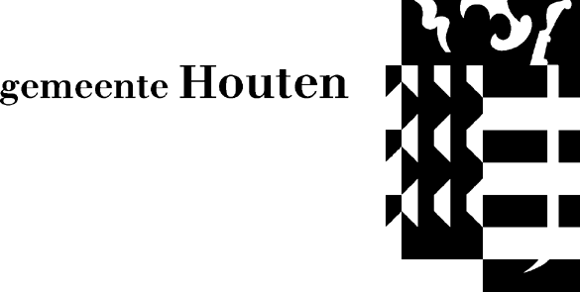
Omgevingsvergunning verleend Ten zuiden van Rede
De hieronder genoemde omgevingsvergunning is verleend. De omgevingsvergunning is in te zien bij de Gemeente InGang alleen na telefonische aanvraag.

Houten
- Houten, Ten zuiden van Rede, het voorbelasten en bouwrijp maken van het sportgebied in het Sport- en Werklandschap Meerpaal, UV11287, verzonden 15 september 2011.

Beroep
Op grond van de Algemene Wet bestuursrecht kunnen belanghebbenden binnen zes weken na de dag waarop het besluit is verzonden aan de aanvrager, een gemotiveerd beroepschrift indienen bij de sector bestuursrecht van de arrondissementsrechtbank te Utrecht, Postbus 13023, 3507 LA Utrecht. Het is ook mogelijk via een voorlopige voorziening schorsing aan te vragen bij de voorzieningenrechter, Postbus 13023, 3507 LA Utrecht. Aan het indienen van beroep of voorlopige voorzieningen zijn kosten verbonden.

